Téma: Hľadanie chýb na obrázkoch

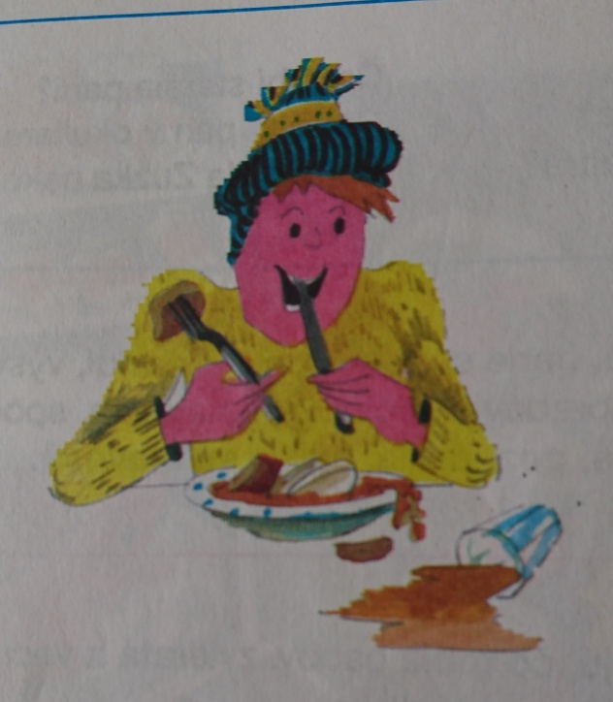
Čo robí Ivan zle?
Koľko chýb urobil?

V odpovediach použi tieto slová a slovné spojenia:
Obeduje, dáva do úst, v ľavej ruke, čiapka, na hlave, padá mäso, vylieva čaj,...

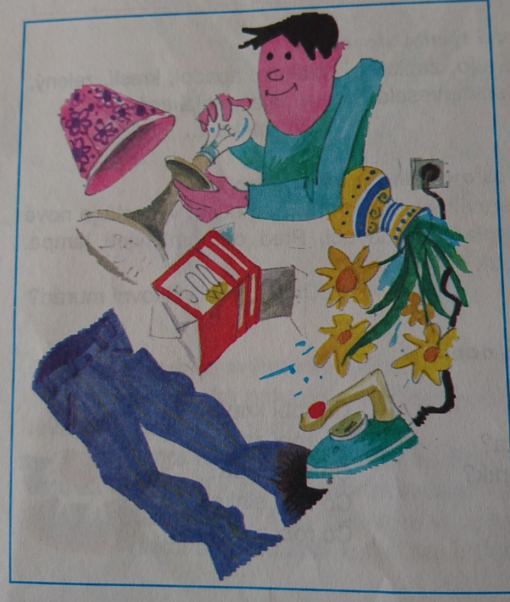
Čo robí Peter zle?
Koľko chýb urobil?

V odpovediach použi tieto slová a slovné spojenia:
Dal do lampy, zbytočne silná, nešetrí prúd, nedáva pozor, kvet, padá, nohavice sa prepaľujú, ...

Svoje odpovede môžeš napísať aj tu:
____________________________________________________________________________________________________________________________________________________________________________________________________________________________________________________________________________________________________________________________________________________________________________________________________________________________________________________________________________________________________________

